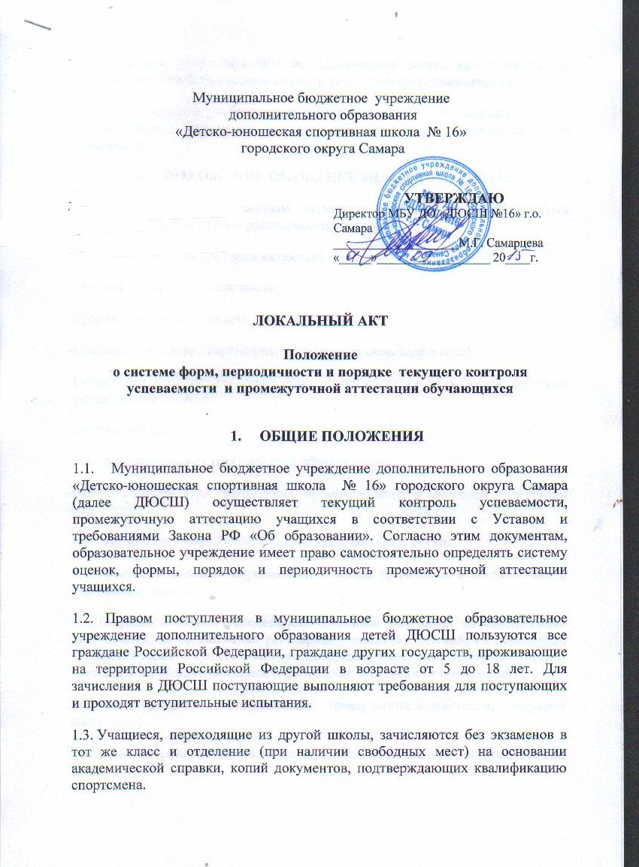

1.4. Учащимся, отсутствующим на техническом зачете по уважительной причине (болезнь более одного месяца), зачет проводится индивидуально.
1.5. По истечении учебного года школа решением педагогического совета, вправе оставить учащегося на данном этапе обучения или перевести его на этап выше.
2. ПОЛОЖЕНИЕ ОБ ОЦЕНКЕ ЗНАНИЙ УЧАЩИХСЯ.
2.1. Обязательным и важным элементом учебного процесса является систематический контроль успеваемости учащихся.
Основными видами контроля являются:
-текущий контроль успеваемости;
-промежуточная аттестация;
-итоговая аттестация (переводные экзамены по окончанию года)
Основными принципами проведения и организации всех видов контроля успеваемости являются:
-систематичность;
-учет индивидуальных особенностей обучающегося;
-коллегиальность (для проведения промежуточной и итоговой аттестации учащихся).
Каждый из видов контроля имеет свои цели, задачи и формы.
2.2. Сроки контрольных мероприятий в школе проводятся в соответствии с учебными планами.
2.3. Текущий контроль успеваемости учащихся направлен на поддержание дисциплины, на организацию регулярных домашних заданий, на повышение уровня освоения текущего учебного материала; имеет воспитательные цели и учитывает индивидуальные психологические особенности обучающихся.
Текущий контроль осуществляется тренером-преподавателем, ведущим дисциплину.
Текущий контроль осуществляется регулярно в рамках расписания занятий учащихся
2.4. Промежуточная аттестация определяет успешность развития учащегося и освоение им образовательной программы на определенном этапе обучения.
Формы промежуточной аттестации:
1. Показательные выступления.
2. Открытые уроки.
Показательные выступления проводятся в течение года и предполагают публичное выступление (исполнение, показ) программы (или части ее) в присутствии комиссии. Оценка зачета осуществляется коллегиально, обсуждение ее носит рекомендательный аналитический характер.
Открытые уроки предполагают те же требования, что и зачеты (публичное выступление, комиссия), но носят открытый характер с присутствием родителей, учащихся и других слушателей (зрителей).
Контрольные уроки рекомендуется проводить не реже одного раза в месяц в групповых занятиях. Контрольный урок проводит тренер-преподаватель для выявления знаний, умений, навыков (например: правильность выполнения стоек блоков и т.д.). Контрольный урок предполагает дифференцированную систему оценок.
Итоговая аттестация (переводные экзамены) проводятся с применением дифференцированных систем оценок. Оценка итоговой аттестации является одной из составляющих итоговой оценки по данному виду спорта предмету.
При неудовлетворительной оценке, получаемой учащимся на итоговой аттестации, не может быть выставлена положительная итоговая оценка по соответствующему предмету.
2.5. Если экзаменационная оценка удовлетворительная вопрос об итоговой оценке (возможной пересдаче экзамена) учащегося выносится на рассмотрение Педагогического совета.
2.6. Итоговая аттестация проводится в присутствии комиссии, состав которой утверждается приказом директора ДЮСШ. Председателем комиссии могут быть Директор ДЮСШ или его заместитель по учебно-воспитательной работе. Ответственность за организацию и проведение итоговой аттестации по предмету возлагается на председателя экзаменационной комиссии.
2.7. Учащиеся могут быть освобождены от итоговой аттестации по состоянию здоровья (предоставляет медицинскую справку) и на основании решения Педагогического совета ДЮСШ.
2.16. Учащимся, проявившим профессиональные способности, решением педагогического совета может быть дана рекомендация для поступления в соответствующие специальные учебные заведения.

